«Как сформировать правильную осанку»
Консультация для родителей по физической культуре
Осанка - привычное положение тела человека. Она считается правильной , если человек держит голову прямо и свободно, плечи находятся на одном уровне, слегка опущены назад, корпус выпрямлен, живот подтянут, грудь слегка выступает вперёд, колени выпрямлены. Правильная осанка не бывает враждённой, она начинает формироваться с первых лет нашей жизни.
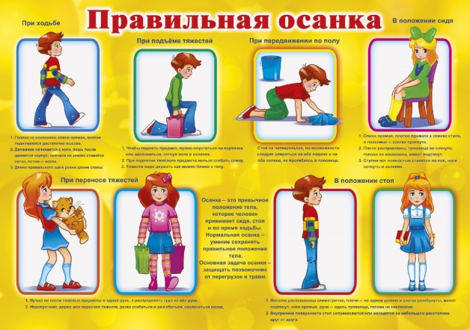
Наиболее ответственный период для формирования осанки у ребёнка- с 4-10 лет, когда быстрыми темпами развиваются механизмы, регулирующие вертикальную позу.

Начинайте с раннего возраста приучать вашего ребёнка правильно держать своё тело. Не забывайте при этом и про вашу осанку, так как дети копируют поведение своих родителей.
Основные причины формирования неправильной осанки:
- отсутствие крепкого, достаточно развитого мышечного корсажа- мышечной системы;
-неравномерное развитие мышц спины, живота и бедер, изменение тяги, определяющей вертикальное положение позвоночника;
- последствия рахита- нарушение взаимоотношения костных элементов таза и позвоночника;
-продолжительная болезнь или хронические заболевания, ослабляющие организм;
- не соответствующая росту мебель;
-неудобная одежда, обувь.
Контролируйте осанку ребёнка раз в полгода самостоятельно, не прибегая к помощи врача. Осмотр вашего ребёнка проводите в дневное время, при хорошем и равномерном освещение.
- Внимательно посмотрите, симметрично ли расположены уши, лопатки, талия, складки под ягодицами и сами ягодицы. Если они находятся на разной высоте, есть причина для беспокойства.
- Попросите ребенка достать руками до пола, выгнув спину.
- Проверьте, нет ли вдоль поясничных позвонков валиков, не торчат ли лопатки.
- Посмотрите на ребёнка сбоку и проверьте, не сутулится ли он, попросите его наклонить голову вперёд и, не поднимая головы, повернуть её сначала в одну, затем в другую сторону.
- Убедитесь, что оббьем движений при этом одинаков и выполняются они без ограничения.
- Если осмотр показал, что не всё благополучно, незамедлительно обратитесь к врачу.
- Объясняйте ребёнку, как следить за осанкой. Рассказывайте и показывайте ему на собственном примере, как правильно держать тело при стоянии и ходьбе.

Для формирования правильной осанки проводите с детьми упражнения с предметами на голове, балансирование, хождение по наклонной плоскости.
Помните: для детей очень полезны подвижные игры, танцы, плавание, лазание, ползание, кувыркание, бег, так как все это направлено на развитие силы выносливости мышц, обеспечивающих позу прямостояния.
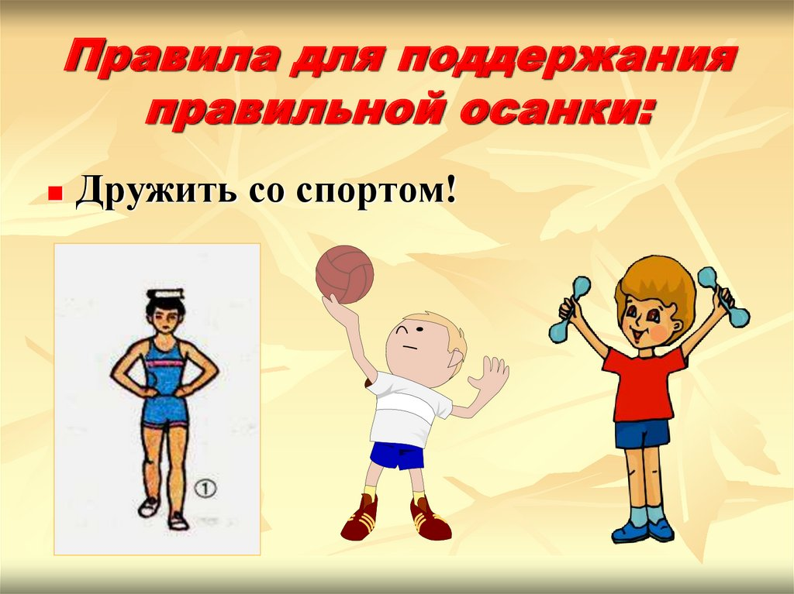

Инструктор по физической культуре: Шимко Е.Ю

